[Modelo formatado de acordo com: ASSOCIAÇÃO BRASILEIRA DE NORMAS TÉCNICAS. NBR 14724: Informação e documentação: trabalhos acadêmicos: apresentação. Rio de Janeiro, 2011. COMPLETE COM SUAS INFORMAÇÕES E APAGUE AS INSTRUÇÕES]
Capa – Item obrigatório
[a colocação do nome da instituição, do centro e do programa é opcional]
UNIVERSIDADE FEDERAL DE SÃO CARLOS
CENTRO DE [NOME DO CENTRO]
PROGRAMA DE PÓS-GRADUAÇÃO EM [NOME DO PROGRAMA]

Nome do aluno

[NORMAS PARA APRESENTAÇÃO DE DISSERTAÇÕES E TESES EM FORMATO CLÁSSICO DA UFSCAR: UMA CONTRIBUIÇÃO]

Cidade [São Carlos, Araras, Sorocaba, Lagoa do Sino]
[20XX]
Folha de rosto – item obrigatório

[Nome do aluno]

[NORMAS PARA APRESENTAÇÃO DE TESES E DISSERTAÇÕES EM FORMATO CLÁSSICO DA UFSCAR: UMA CONTRIBUIÇÃO]

Dissertação/Tese apresentada ao Programa de Pós-Graduação em [Nome do Programa] para obtenção do título de Mestre/Doutor em [Nome do Programa].

Orientação: Prof. Dr. [Nome do orientador]
Financiamento: [Nome da instituição financiadora]

Cidade [São Carlos, Araras, Sorocaba, Lagoa do Sino]
[20XX]

[VERSO DA FOLHA DE ROSTO]

Modelo de ficha catalográfica
Ficha Catalográfica — Biblioteca Campus Sorocaba - B-So UFSCar

ERRATA
Item opcional. Deve ser inserida após a folha de rosto, em papel avulso ou encartado. É constituída pela referência do trabalho e pelo texto da errata (lista das folhas e linhas em que ocorrem erros, seguida das devidas correções.

SOBRENOME, Nome. Título: subtítulo. 20XX. Dissertação/Tese (Mestrado/Doutorado em Nome do Programa de Pós-Graduação) – Universidade Federal de São Carlos, campus Nome do campus, Cidade onde foi defendido o trabalho, 20XX.

Folha | Linha | Onde se lê | Leia
12 | 13 | Bilologia | Biologia

[A folha de aprovação é um item obrigatório. Deve estar devidamente assinada]

[NOME DO ALUNO]

[TÍTULO DO TRABALHO]

Dissertação/Tese apresentada ao Programa de Pós-Graduação em [Nome do Programa] para obtenção do título de Mestre/Doutor em [Nome do Programa]. [Cidade onde foi defendido o trabalho],__ de_____ de [20XX].
Orientador(a)

______________________________________
Dr. (a) Nome Sobrenome
Instituição a que pertence

Examinador(a)

______________________________________
Dr. (a) Nome Sobrenome
Instituição a que pertence

Examinador(a)

________________________________________
Dr.(a) Nome Sobrenome
Instituição a que pertence

A dedicatória é um item opcional. Constitui uma homenagem (inclusive póstuma) do autor para outra pessoa.
AGRADECIMENTO

Item opcional. O autor agradece a todas as pessoas e entidades que colaboraram decisivamente na realização da monografia.

A epígrafe é um item opcional. Deve ser elaborada conforme a ABNT NBR 10520. Deve ser inserida após os agradecimentos. Podem também constar epígrafes nas folhas ou páginas de abertura das seções primárias
RESUMO Item obrigatório
SOBRENOME, Nome. Título: subtítulo. 20XX. Dissertação/Tese (Mestrado/Doutorado em Nome do Programa de Pós-Graduação) – Universidade Federal de São Carlos, Cidade onde foi defendido o trabalho, 20XX. [A referência é opcional quando o resumo estiver contido no próprio documento e deve ficar logo após o título da seção (Resumo).]

Item obrigatório. Resumo é a apresentação concisa dos pontos relevantes de um documento. O resumo deve ressaltar sucintamente o conteúdo de um texto. A ordem e a extensão dos elementos dependem do tipo de resumo (informativo ou indicativo) e do tratamento que cada item recebe no documento original. O resumo deve ser composto por uma sequência de frases concisas em parágrafo único, sem enumeração de tópicos. Em documento técnico ou científico, recomenda-se o resumo informativo. Convém usar o verbo na terceira pessoa. Convém que, nos trabalhos acadêmicos, os resumos tenham de 150 a 500 palavras. Segundo a Associação Brasileira de Normas Técnicas (ABNT) 6028:2021, as palavras-chave devem figurar logo abaixo do resumo, antecedidas da expressão Palavras-chave, seguida de dois-pontos, separadas entre si por ponto e vírgula e finalizadas por ponto. Devem ser grafadas com as iniciais em letra minúscula, com exceção dos substantivos próprios e nomes científicos.

Palavras-chave: resumo; Associação Brasileira de Normas Técnicas; trabalho acadêmico.

RESUMO EM LÍNGUA ESTRANGEIRA
Item obrigatório. Renomear o título dessa seção de acordo com o idioma: Abstract – em inglês. Resumen – em espanhol. Resumé – em francês, por exemplo

Item obrigatório. É a versão do Resumo em língua vernácula para um idioma de divulgação internacional.

Colocar o nome desse item de acordo com o idioma. Keywords – em inglês. Palabras-clave – em espanhol. Mots clés – em francês, por exemplo. A formatação é a mesma utilizada para o resumo e as palavras-chave em português.

LISTA DE FIGURAS / LISTA DE TABELAS/ LISTA DE ABREVIATURAS, SIGLAS E SÍMBOLOS

Itens opcionais, que antecedem o Sumário. Devem ser criadas sempre que o número de seus elementos excederem a cinco. Sua construção gráfica é a mesma do Sumário. Cada lista deve ficar em folha separada. A seguir, exemplo de lista de figuras, tabelas e abreviaturas.

LISTA DE FIGURAS

Figura 1 – Estruturas hierárquicas............................................................................12

Figura 2 – Árvore simbólica......................................................................................16

Figura 3 – Árvore do exemplo .................................................................................18

LISTA DE TABELAS

Tabela 1 – Número de processos no ano de 1999 ....................................................11
Tabela 2 – Valores de indenizações pedidas no ano de 1999...................................23

LISTA DE ABREVIATURAS E SIGLAS
[Em caso de muitas siglas e abreviaturas, recomenda-se elaboração de lista própria para cada tipo]
ABNT Associação Brasileira de Normas Técnicas
UFSCar Universidade Federal de São Carlos
UNESP Universidade Estadual Paulista
SUMÁRIO

Item obrigatório. ASSOCIAÇÃO BRASILEIRA DE NORMAS TÉCNICAS. NBR 6027: Informação e documentação: sumário: apresentação. Rio de Janeiro, 2012.
1 CAIXA ALTA COM NEGRITO............................................................................. | 11
1.1 CAIXA ALTA SEM NEGRITO.............................................................................. | 12
1.1.1 Caixa Alta e Baixa com Negrito......................................................................... | 13
1.1.1.1 Caixa Alta e Baixa sem Negrito......................................................................... | 14
1.1.1.1.1 Caixa Alta e Baixa em Itálico......................................................................... | 15

1 INTRODUÇÃO
Os títulos das seções primárias, como este, devem começar em página ímpar – anverso – na parte superior da e ser separados do texto que os sucede por um espaço 1,5 cm. Todo texto deve ser digitado em tamanho 12, com espaço 1,5 entre linhas.
Margem: esquerda e superior 3 cm, direita e inferior 2 cm.
Paginação: as páginas são contadas a partir da folha de rosto, mas a numeração da página deverá aparecer somente a partir da Introdução, no canto superior direito.
Explicar os motivos da realização da dissertação/tese (não somente do artigo) e destacar sua importância, fornecendo os antecedentes que os justifiquem. Essa parte introdutória tem como objetivo anunciar, definir, delimitar, situar, esclarecer e justificar o assunto da pesquisa (incluindo tema/problema/ proposição/objetivos/justificativa).
Citação “Direta, com menos de 3 linhas, entre aspas. Deve mencionar, além do sobrenome do autor e data de publicação, o(s) número(s) da página de onde retirou a citação.” (SOBRENOME, 2016, p. 2).
Citação
Direta com mais de 3 linhas, deve ser digitada com letra em tamanho menor da que foi utilizada no texto, sem aspas, e com recuo de 4 cm da margem esquerda e espaçamento simples. Deve mencionar, além do sobrenome do autor e data de publicação, o(s) número(s) da página de onde retirou a citação (SOBRENOME, 2016, p. 3).

Nas citações indiretas não são colocadas “aspas” e nem o número da página.

2 PRESSUPOSTOS TEÓRICOS/ FUNDAMENTAÇÃO TEÓRICA
Deve conter uma revisão de literatura que apresente a evolução da temática estudada.

3 Metodologia/ Percurso metodológico/ Materiais e métodos
Deve apresentar uma descrição completa e concisa da metodologia utilizada, permitindo ao leitor compreender e interpretar os resultados, assim como também a reprodução do estudo ou a utilização do método por outros pesquisadores.

4 RESULTADOS
Devem ser apresentados de forma objetiva, exata, clara e lógica, podendo-se utilizar tabelas, figuras e fotografias para a complementação do texto.
[QUADROS X TABELA - As tabelas apresentam informações tratadas estatisticamente, enquanto os quadros contêm informações textuais agrupadas em colunas.]
Tabelas
  - as tabelas são abertas nas laterais (ver recomendação do IBGE)
  - a tabela deve conter número (quando mais de uma) e título acima da tabela
  - a numeração é sequencial por números arábicos
  - deve apresentar a fonte de onde foi extraída a tabela
Ex.:
TABELA 1 - Distribuição do número e percentagem de nascidos vivos segundo o grau de instrução da mãe

Fonte: SÃO PAULO (ESTADO). SECRETARIA DA SAÚDE. Departamento de Dados Institucionais. Dados do arquivo. Rio de Janeiro, 1996.

Ilustrações
Em cima da ilustração
Palavra designativa (desenho, esquema, fluxograma, fotografia, gráfico, mapa, organograma, planta), número de ordem de ocorrência no texto, em algarismos arábicos, travessão e título.
Embaixo da ilustração
Fonte => ELEMENTO OBRIGATÓRIO, mesmo que seja produção do próprio autor

Ex.:
FOTOGRAFIA 1 – ANÊMONA-DO-MAR
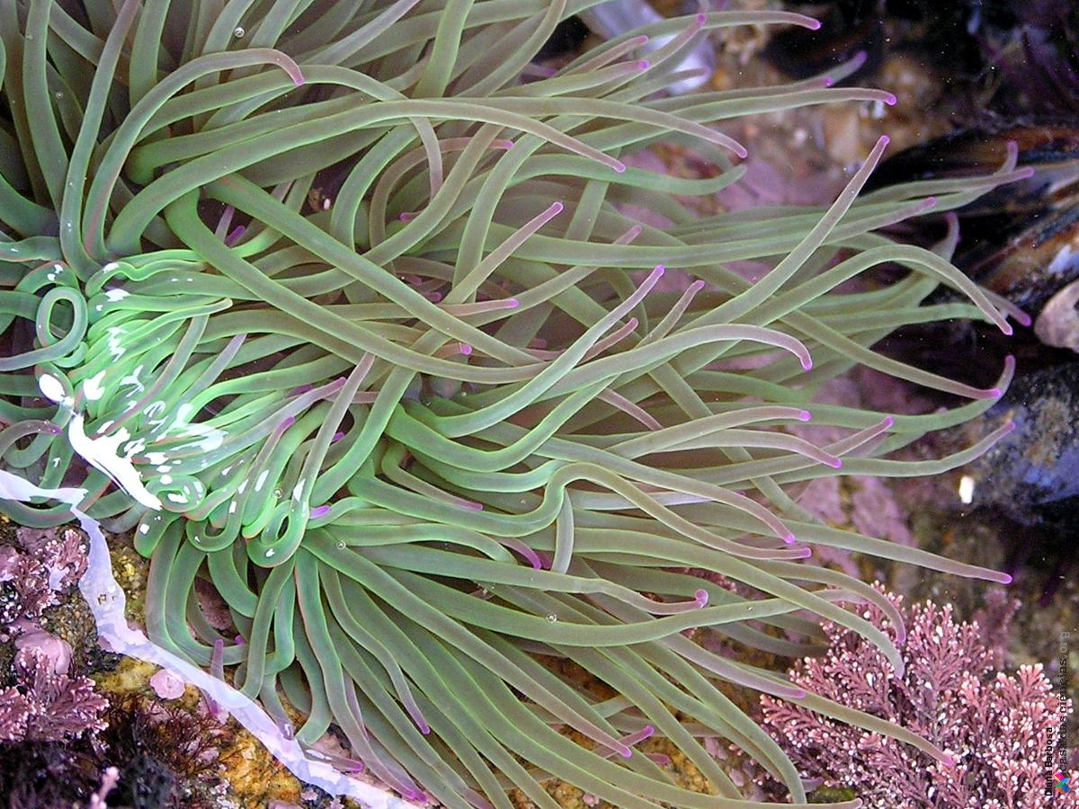
Fonte: BARBOSA, Diana. Anêmona-do-mar. Disponível em: http://imagem.casadasciencias.org/index.php?logId=&imagem=677#/descritivo?id=677&logId=. Acesso em: 02 jun. 2016.

5 DISCUSSÃO DOS RESULTADOS
Em alguns casos, a discussão pode ser reunida aos resultados formando um único capítulo. Entretanto, quando esta forma for adotada, os resultados devem ser discutidos, à medida que são apresentados.

6 CONCLUSÕES/ CONSIDERAÇÕES FINAIS
Deve apresentar de forma lógica, clara e concisa das conclusões e descobertas feitas pelo autor, considerando a dissertação/tese no todo.
Devem ser baseadas apenas nos fatos comprovados e discutidos, indo ao encontro dos itens constantes dos objetivos, podendo apresentar sugestões para trabalhos futuros.

REFERÊNCIAS

Item obrigatório.
O título desse item é REFERÊNCIAS, centralizado e letras em caixa alta.
As referências devem ser elaboradas em espaço simples; alinhadas à margem esquerda do texto; separadas entre si por uma linha em branco de espaço simples.
Para documentos online, além dos elementos essenciais e complementares, deve-se registrar o endereço eletrônico, precedido da expressão “Disponível em:” e a data de acesso, precedida da expressão “Acesso em:”.
A seguir, estão exemplos de referências dos tipos de materiais mais utilizados. Para saber mais, consulte:
ASSOCIAÇÃO BRASILEIRA DE NORMAS TÉCNICAS. NBR 6023: Referências – elaboração. Rio de Janeiro, 2018.
LIVRO
LUCK, Heloísa. Liderança em gestão escolar. 4. ed. Petrópolis: Vozes, 2010.

BAVARESCO, Agemir; BARBOSA, Evandro; ETCHEVERRY, Katia Martin (org.). Projetos de filosofia. Porto Alegre: EDIPUCRS, 2011. E-book. Disponível em: http://ebooks.pucrs.br/edipucrs/projetosdefilosofia.pdf. Acesso em: 21 ago. 2011.

URANI, A. et al. Constituição de uma matriz de contabilidade social para o Brasil. Brasília, DF: IPEA,1994.

TAYLOR, Robert; LEVINE, Denis; MARCELLIN-LITTLE, Denis; MILLIS, Darryl. Reabilitação e fisioterapia na prática de pequenos animais. São Paulo: Roca, 2008.

OBSERVAÇÃO: quando houver mais de três autores, podem ser indicados todos eles ou utilizar a expressão et al.

CAPÍTULO DE LIVRO
ROMANO, Giovanni. Imagens da juventude na era moderna. In: LEVI, G.; SCHMIDT, J. (org.). História dos jovens 2: a época contemporânea. São Paulo: Companhia das Letras, 1996. p. 7-16

TESES, DISSERTAÇÕES, TRABALHOS DE CONCLUSÃO DE CURSO
RODRIGUES, Ana Lúcia Aquilas. Impacto de um programa de exercício no local de trabalho sobre o nível de atividade física e o estágio de prontidão para a mudança de comportamento. 2009. Dissertação (Mestrado em Fisiopatologia Experimental) – Faculdade de Medicina, Universidade de São Paulo, São Paulo, 2009.

COELHO, Ana Cláudia. Fatores determinantes de qualidade de vida física e mental em pacientes com doença pulmonar intersticial: uma análise multifatorial. 2009. Dissertação (Mestrado em Ciências Médicas) – Faculdade de Medicina, Universidade Federal do Rio Grande do Sul, Porto Alegre, 2009.
Disponível em: http://www.lume.ufrgs.br/bitstream/handle/10183/16359/000695147.pdf?sequence=1. Acesso em: 4 set. 2009.

ARTIGO DE PERÍODICO
TAVARES, Raul. O combate naval do Monte Santiago. Revista do Instituto Histórico e Geográfico Brasileiro, Rio de Janeiro, v. 155, t. 101, p. 168-203, 1953.

DANTAS, José Alves et al. Regulação da auditoria em sistemas bancários: análise do cenário internacional e fatores determinantes. Revista Contabilidade & Finanças, São Paulo, v. 25, n. 64, p. 7-18, jan./abr. 2014. DOI: http://dx.doi.org/10.1590/S1519-70772014000100002. Disponível em: http://www.scielo.br/scielo.php?script=sci_arttext&pid=S1519-70772014000100002&lng=en&nrm=iso. Acesso em: 20 maio 2014.

ALEXANDRESCU, D. T. Melanoma costs: a dynamic model comparing estimated overall costs of various clinical stages. Dermatology Online Journal, [s. l.], v. 15, n. 11, p. 1, Nov. 2009. Disponível em: http://dermatology.cdlib.org/1511/originals/melanoma_costs/alexandrescu.html. Acesso em: 3 nov. 2009.

OBSERVAÇÃO: a expressão [s.l.] significa “sem lugar” e deve ser utilizada em casos de não localização do local de publicação da obra.

ARTIGO DE JORNAL
OTTA, Lu Aiko. Parcela do tesouro nos empréstimos do BNDES cresce 566 % em oito anos. O Estado de S. Paulo, São Paulo, ano 131, n. 42656, 1 ago. 2010. Economia & Negócios, p. B1.
VERÍSSIMO, L. F. Um gosto pela ironia. Zero Hora, Porto Alegre, ano 47, n. 16.414, p. 2, 12 ago. 2010. Disponível em: http://www.clicrbs.com.br/zerohora/jsp/default.jspx?uf=1&action=flip. Acesso em: 12 ago. 2010.

TRABALHO DE EVENTO
BRAYNER, A. R. A.; MEDEIROS, C. B. Incorporação do tempo em SGBD orientado a objetos. In: SIMPÓSIO BRASILEIRO DE BANCO DE DADOS, 9., 1994, São Paulo. Anais [...]. São Paulo: USP, 1994. p. 16-29.

GONÇALVES, Carmen Diego. Estilo de pensamento na produção de conhecim ento científico. In: CONGRESSO PORTUGUÊS DE SOCIOLOGIA, 4., 2000, Coimbra. Actas do [...]. Lisboa: Associação Portuguesa de Sociologia, 2000. Tema: Sociedade portuguesa: passados recentes, futuros próximos. Eixo temático: Reorganização dos saberes, ciência e educação, p. 1-1 8. Disponível em: http://aps.pt/wp-content/uploads/2017/08/DPR462de12f4bb03_1.pdf. Acesso em: 3 maio 2010.

LEGISLAÇÃO
BRASIL. Lei nº 10.406, de 10 de janeiro de 2002. Institui o Código Civil. Diário Oficial da União: seção 1, Brasília, DF, ano 139, n. 8, p. 1-74, 11 jan. 2002.

CURITIBA. Lei nº 12.092, de 21 de dezembro de 2006. Estima a receita e fixa a despesa do município de Curitiba para o exercício financeiro de 2007. Curitiba: Câmara Municipal, [2007]. Disponível em: http://domino.cmc.pr.gov.br/contlei.nsf/98454e416897038b052568fc004fc180/e5df879ac6353e7f032572800061df72. Acesso em: 22 mar. 2007.

FILMES/VÍDEOS
OS PERIGOS do uso de tóxicos. Produção de Jorge Ramos de Andrade. São Paulo: CERAVI, 1983. 1 fita de vídeo (30 min), VHS, son., color.

BREAKING bad: the complete second season. Creator and executive produced by Vince Gilligan. Executive Producer: Mark Johnson. Washington, DC: Sony Pictures, 2009. 3 discos blu-ray (615 min).

BOOK. [S. l.: s. n.], 2010. 1 vídeo (3 min). Publicado pelo canal Leerestademoda. Disponível em: http://www.youtube.com/watch?v=iwPj0qgvfIs. Acesso em: 25 ago. 2011.

OBSERVAÇÃO: a expressão [s.n.] significa “sem nome” e deve ser utilizada em casos de não localização da editora da obra.
DOCUMENTOS CARTOGRÁFICOS
INSTITUTO GEOGRÁFICO E CARTOGRÁFICO (São Paulo). Regiões de governo do Estado de São Paulo. São Paulo: IGC, 1994. 1 atlas. Escala 1:2.000.

FLORIDA MUSEUM OF NATURAL HISTORY. 1931-2000 Brazil’s confirmed unprovoked shark attacks. Gainesville: Florida Museum of Natural History, [2000?]. 1 mapa, color. Escala 1:40.000.000. Disponível em: http://www.flmnh.ufl.edu/fish/Sharks/ statistics/Gattack/map/Brazil.jpg. Acesso em: 15 jan. 2002.

DOCUMENTO DE ACESSO EXCLUSIVO EM MEIO ELETRÔNICO/REDES SOCIAIS
A GAME of Thrones: the board game. 2nd. ed. Roseville: FFG, 2017. 1 jogo eletrônico.

OLIVEIRA, José P. M. Repositório digital da UFRGS é destaque em ranking internacional. Maceió, 19 ago. 2011. Twitter: @biblioufal. Disponível em: http://twitter.com/#!/biblioufal. Acesso em: 20 ago. 2011.

FUNDAÇÃO BIBLIOTECA NACIONAL (Brasil). BNDIGITAL I: Coleção Casa dos Contos. Rio de Janeiro, 23 fev. 2015. Facebook: bibliotecanacional.br. Disponível em: https://www.facebook.com/bibliotecanacional.br/
photos/a.241986499162080.73699.217561081604622/1023276264366429/?type=1&theater. Acesso em: 26 fev. 2015.

ALMEIDA, M. P. S. Fichas para MARC. Destinatário: Maria Teresa Reis Mendes. [S. l.], 12 jan. 2002. 1 mensagem eletrônica.

PODCAST LXX: Brasil: parte 3: a república. [Locução de]: Christian Gut ner. [S. l.]: Escriba Café, 19 mar. 2010. Podcast. Disponível em: http://www.escribacafe.com/podcast-lxx-brasil-parte-3-a-republica/. Acesso em: 4 out. 2010.

GLOSSÁRIO
[Item opcional. Lista em ordem alfabética de palavras ou expressões técnicas utilizadas no texto acompanhadas de suas definições]

APENDICE - A

[Item opcional. Elementos elaborados pelo autor, mas apresentados em separado para facilitar seu entendimento]

ANEXO - A

[Item opcional. Documentos que complementam o trabalho, mas que não foram elaborados pelo autor]

ÍNDICE
[Item opcional. Lista de palavras ou frases, ordenadas segundo um determinado critério, que localiza e remete para as informações contidas no texto. Deve ser feito de acordo com a ASSOCIAÇÃO BRASILEIRA DE NORMAS TÉCNICAS. NBR 6023: Informação e documentação: índice: apresentação. Rio de Janeiro, 2004]

[Caso o trabalho contenha notas, elas devem ser digitadas em espaço simples e em tamanho menor que o restante do texto].

